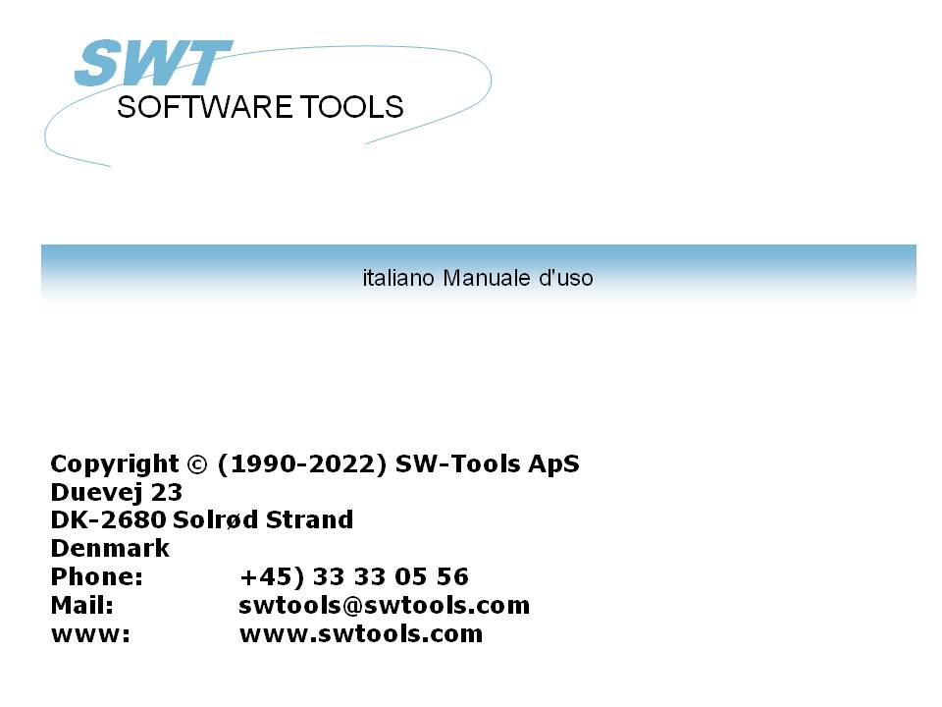

Wizard di messa a punto - i Financials di Navision/raggiungono

22/11/01 / 2022-09-01 008.384

Indice
Indice 2
1. Il Wizard di messa a punto 3
2. Punto 1 - Interfaccia 4
2.1. Requisiti 5
2.2. Installazioni multiple di C/FRONT 6
3. Punto 2 - Identificazione e collegamento dell'assistente degli 7
3.1. Identificazione 8
3.2. Collegamento dell'assistente degli Interruttore-Attrezzi 9
3.2.1. Interfaccia dell'assistente 10
3.2.2. Aziende multiple 11
4. Punto 3 - Base di dati 12
4.1. Dispositivo di piegatura di programma 13
4.2. Collegamento 14
4.2.1. Autenticazione del NT 15
4.2.2. Opzione dell'assistente di SQL 16
4.2.2.1. Nome della base di dati 17
4.3. Opzioni per accesso dell'assistente 18
4.3.1. Nome dell'assistente 19
4.3.2. Tipo netto 20
4.4. Opzioni per accesso locale 21
4.4.1. Nome della base di dati 22
4.4.2. Commetta il nascondiglio 23
4.4.3. Il DBMS nasconde (Kb) 24
4.5. Identificazione usuario 25
4.6. Parola d'accesso 26
4.7. Nome di azienda 27
4.8. Legga soltanto 28
4.9. CFRONT.DLL/CFRONTSQL.DLL 29
4.10. Lima di traduzione 30
4.11. Identificazione di lingua 31
5. Punto 4 - Dato-Dizionario 32
6. Finnished 33
Figura lista 34
Index 35

1. Il Wizard di messa a punto

Il Wizard di messa a punto fornisce un senso facile installare i componenti richiesti per il funzionamento con il TRIO degli Interruttore-Attrezzi per i rapporti, le domande e l'entrata di dati e per il driver degli Interruttore-Attrezzi ODBC.
Il wizard li guiderà con quanto segue:
- Selezionando un'interfaccia (richiesta)
- Controllare quello ha richiesto i componenti quali i DLL di Windows è presente (automatico)
- Messa a punto dei campi dell'interfaccia (richiesti)
- Posizione del sottosistema (richiesto)
Se richiedete per emendare prego una messa a punto dell'interfaccia da questo Wizard riferisca al manuale “del Dato-Dizionario„.

2. Punto 1 - Interfaccia

Quando il Wizard di messa a punto è iniziato siete tenuti a selezionare un'interfaccia. Avrete normalmente soltanto uno ma vari possono essere elencati secondo le interfacce conosciute ai prodotti degli Interruttore-Attrezzi.
Dovete selezionare la seguente interfaccia secondo le indicazioni di questa figura:

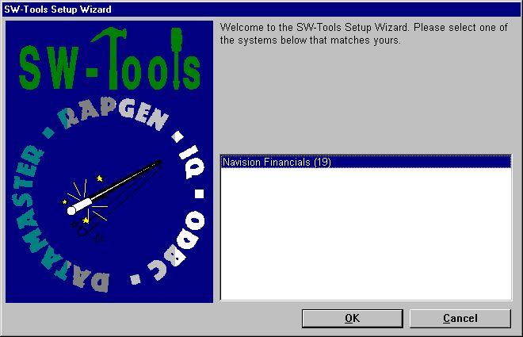

1. Selezionando i Financials di Navision/raggiunga l'interfaccia

2.1. Requisiti
Ci sono alcuni requisiti che devono essere presenti nell'ordine per i prodotti degli Interruttore-Attrezzi accedere ai Financials di Navision/raggiungono.
- C/FRONT deve essere installato ed autorizzato

2.2. Installazioni multiple di C/FRONT
Le installazioni multiple di C/FRONT sullo stesso sistema possono causare i problemi. Riferisca prego all'avvertimento pubblicato dal Wizard e dalla lima “di README.TXT„ situati nell'indice dell'installazione di C/FRONT.

3. Punto 2 - Identificazione e collegamento dell'assistente degli

Interruttore-Attrezzi;
Il Wizard userà un nome e un descrition per identificare la messa a punto. Se cambiamenti/estensioni sono fatti alle vostre definizioni della tabella/campo della base di dati di Navision dovete passare ancora attraverso il wizard di messa a punto aggiornare il vostro dizionario del TRIO.

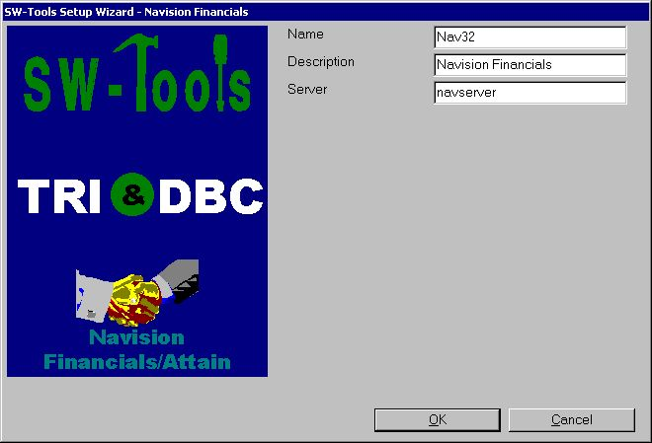

2. Collegamento dell'assistente e dell'identificazione

3.1. Identificazione
Il ^b del campo; Name e Description è dal Wizard per chiamare l'interfaccia, il sottosistema ed i datasources di ODBC con. Un nome è generato secondo queste regole:
Interfaccia = <name>
Sottosistema = <description> <name> (<company>)
Sistema DSN = <name><company>s
Utente DSN = <name><company>u
Lima DSN = <name><company>f
La lunghezza del nome è limitata a 6 caratteri ed alla descrizione a 64.
<company> È aggiunto soltanto se usando il collegamento dell'assistente degli Interruttore-Attrezzi.

3.2. Collegamento dell'assistente degli Interruttore-Attrezzi
Con questa caratteristica presenterete i seguenti vantaggi:
- C/FRONT è richiesto soltanto per essere installato e per autorizzato sull'assistente
- La ricerca del superindex di quoziente d'intelligenza degli Interruttore-Attrezzi è ottimale
- Accedi alle aziende multiple in una rapporto o domanda
Per usare questa funzione dovete installare l'assistente di Windows degli Interruttore-Attrezzi sull'assistente in cui la base di dati di Navision è individuata.
Su quell'stesso assistente C/FRONT deve essere installato ed autorizzato e un'interfaccia preparato usando il Gli Interruttore-Attrezzi hanno installato il Wizard - Financials/Attain^ di Navision;.
Se usate il collegamento dell'assistente non avrete bisogno di punto 3.

3.2.1. Interfaccia dell'assistente
Quando dal cliente fate l'accesso all'assistente degli Interruttore-Attrezzi potrete soltanto selezionare una delle interfacce installato sul usando dell'assistente
Navision;

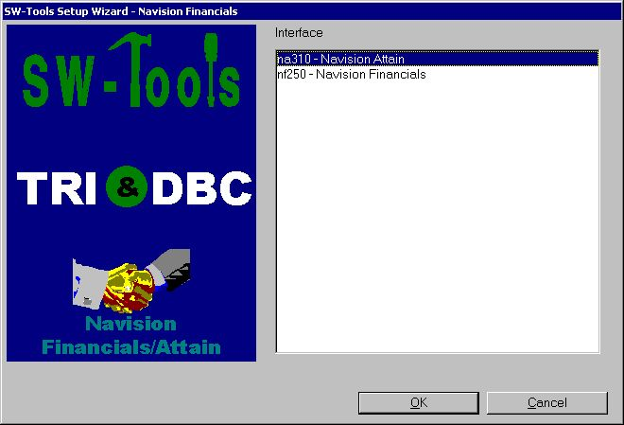

3. Selezione dell'interfaccia dell'assistente

3.2.2. Aziende multiple
Soltanto usando l'assistente degli Interruttore-Attrezzi potete accedere alle aziende multiple allo stesso tempo.
Il Wizard fornirà una lista di tutte le aziende conosciute in cui potete selezionare uno o più. Per ogni azienda selezionata il wizard genererà un sottosistema nel TRIO ed anche in un datasource di ODBC.

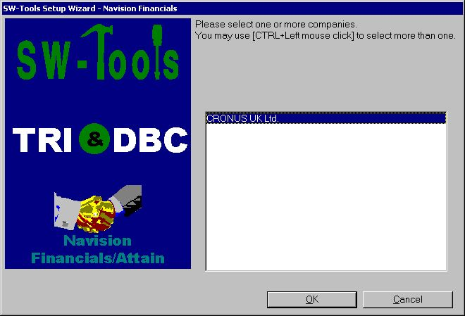

4. Selezione delle aziende

4. Punto 3 - Base di dati

Questo capitolo descrive come entrare nei campi richiesti installare l'accesso ai Financials di Navision/raggiunge. I campi sono presentati in un dialogo che assomiglia a questo:

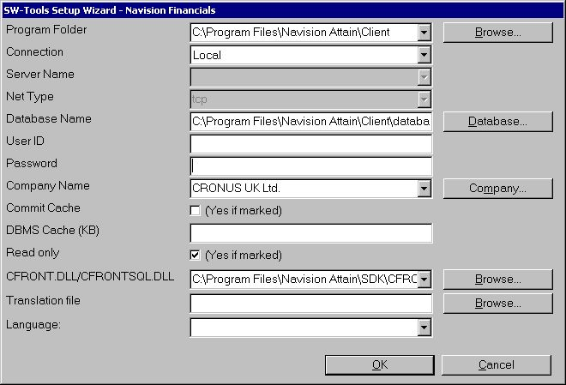

5. L'accesso di messa a punto ai Financials di Navision/raggiunge il dialogo

4.1. Dispositivo di piegatura di programma
Entri nel percorso dei Financials di Navision/raggiunga l'installazione. Potete passare in rassegna selezionando il ^b del campo; “Passi in rassegna… “il . Passi in rassegna al dispositivo di piegatura relativo ed allora selezioni BENE per copiare il percorso al campo.

4.2. Collegamento
Se fate un'installazione del locale raggiungere di Navision dei Financials/selezioni il ^ “locale "; il campo seleziona al contrario il

4.2.1. Autenticazione del NT
Se desiderate usare l'autenticazione del NT selezioni

4.2.2. Opzione dell'assistente di SQL
Se desiderate usare l'opzione dell'assistente di SQL selezioni il “^ dell'assistente di SQL "; o

4.2.2.1. Nome della base di dati
Introduca il nome della base di dati che dell'assistente di SQL desiderate aprirti.

4.3. Opzioni per accesso dell'assistente
I seguenti campi si applica soltanto se il tipo di collegamento è ^ “dell'assistente ";.

4.3.1. Nome dell'assistente
Introduca il nome dell'assistente, cioè l'assistente in cui i Financials di Navision/raggiungono la base di dati è individuato. Ciò è un campo della lista che è riempito di tutte le entrate che gli ospiti archiviano usato da Windows Networking.

4.3.2. Tipo netto
In un'installazione multiutente, introduca il nome del programma di protocollo di rete, cioè del TCP (per il TCP/IP) o del NETB (per NetBios).

4.4. Opzioni per accesso locale
I seguenti campi si applica soltanto se il tipo di collegamento è ^ “locale ";.

4.4.1. Nome della base di dati
Introduca il nome della base di dati che desiderate collegare a. Potete vedere una lista delle basi di dati disponibili selezionando il ^b del campo; “^ della base di dati… “;. Passi in rassegna al dispositivo di piegatura relativo, selezioni il nome di archivio della base di dati ed allora selezioni aperto per copiare il nome al campo.

4.4.2. Commetta il nascondiglio
Specifica se il nascondiglio di commett dovrebbe essere usato: Sì (controllato) usi commettono il nascondiglio. Nessun (incontrollato) non usi commettono il nascondiglio.

4.4.3. Il DBMS nasconde (Kb)
Fornisca il formato del nascondiglio (0-30.000 Kb)

4.5. Identificazione usuario
Entri nell'identificazione usuario che usate quando entra.

4.6. Parola d'accesso
Digiti la parola d'accesso per l'identificazione usuario. Se non, dovrete digitare un'identificazione e una parola d'accesso ogni volta che desiderate aprire la base di dati attraverso il driver di ODBC.

4.7. Nome di azienda
Introduca il nome dell'azienda da cui desiderate richiamare i dati. Potete vedere una lista dei nomi di azienda disponibili selezionando il ^b del campo; “^ dell'azienda… “;. Selezioni il nome di azienda a partire dalla lista aperta.

4.8. Legga soltanto
Specifica se l'accesso alla base di dati di Navision dovrebbe essere passivo.
Sì l'accesso (controllato) è passivo. Non c'è nessun accesso (incontrollato) lettura /scrittura.

4.9. CFRONT.DLL/CFRONTSQL.DLL
Questo campo deve essere la posizione reale della biblioteca di C/FRONT usata da TRIO per accedere alla base di dati di Navision.
Se la base di dati è una base di dati natale di Navision la posizione DEVE includere il nome di schedario di CFRONT.DLL. Se la base di dati è una base di dati di SQL il nome di schedario DEVE essere CFRONTSQL.DLL.

4.10. Lima di traduzione
Questo campo è usato soltanto per Navision raggiunge. Poiché la base di dati fisica dentro raggiunge è sempre in inglese voi richiede per esportare una lima di traduzione dal vostro cliente di Navision in modo da il Wizard di messa a punto può tradurre tutti i tabelle, campi ecc. alla lingua che richiedete. La lima esportata di traduzione può includere parecchie lingue e quindi dovete anche fornire l'identificazione di lingua nel campo seguente.

4.11. Identificazione di lingua
Questo campo è usato soltanto se il campo precedente è regolato. Fornisce un'identificazione di lingua per il Wizard per ottenere la traduzione richiesta dalla lima di traduzione.

5. Punto 4 - Dato-Dizionario

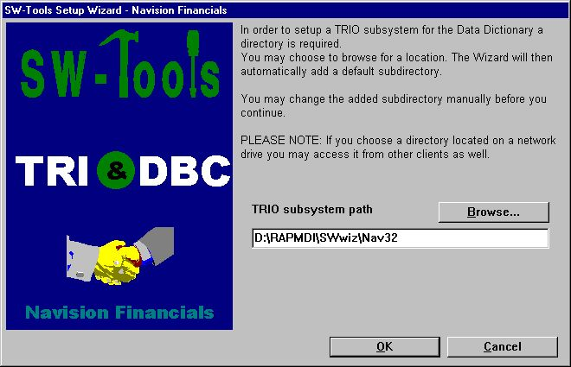

6. Percorso di sottosistema del TRIO

6. Finnished

Quando il wizard ha completato elencherà che cosa è stato installato:

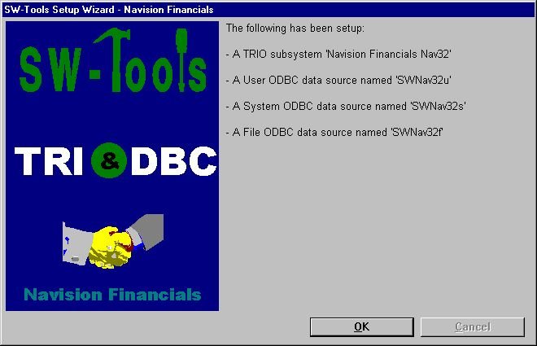

7. Che cosa è stato installato
Potete ora lavorare con il TRIO degli Interruttore-Attrezzi e ODBC.

Figura lista
1. Selezionando i Financials di Navision/raggiunga l'interfaccia 4
2. Collegamento dell'assistente e dell'identificazione 7
3. Selezione dell'interfaccia dell'assistente 10
4. Selezione delle aziende 11
5. L'accesso di messa a punto ai Financials di Navision/raggiunge il dialogo 12
6. Percorso di sottosistema del TRIO 32
7. Che cosa è stato installato 33

Index

r
- 1;3;4;5;7;9;12;32
0
000 24
0-30 24
1
1 3;4;5;8;10;13;15;17;19;22;34
10 30;34
11 1;31;34
2
2 2;4;5;6;7;9;10;11;14;15;16;17;20;23;34
3
3 7;8;9;10;11;12;18;19;20;24;34
4
4 11;12;13;14;15;16;17;18;19;20;21;22;23;24;25;26;27;28;29;30;31;32;34
5
5 12;25;32;34
6
6 8;26;32;33;34
64 8
7
7 27;33;34
8
8 28
9
9 29
A
A 3
Accedi 9
Autenticazione 15
Avrete 4
Aziende 11
B
Base 12
BENE 13
C
C 5;6;9;29
CFRONT 29
CFRONTSQL 29
Che 33;34
Ci 5
Ciò 19
Collegamento 7;9;14;34
Commetta 23
Con 9
Controllare 3
D
D 13
Dato-Dizionario 3;32
DBMS 24
Description 8
DEVE 29
Digiti 26
Dispositivo 13
DLL 3;29
Dovete 4
DSN 8
E
è 3;4;8;9;18;19;21;28;29;30;31;33;34
È 8
Entri 13;25
F
Figura 34
Financials 1;4;5;9;12;13;14;19;34
Finnished 33
Fornisca 24
Fornisce 31
FRONT 5;6;9;29
G
Gli 9
I
I 12;18;21
Identificazione 7;8;25;31
Il 3;7;8;11;24
In 20
Indice 2
Installazioni 6
Interfaccia 4;8;10
Interruttore-Attrezzi 3;4;5;7;8;9;10;11;33
Introduca 17;19;22;27
IP 20
K
Kb 24
L
L 12;34
La 8;9;30
Le 6
Legga 28
Lima 8;30
M
Messa 3
N
Name 8
Navision 1;4;5;7;9;10;12;13;14;19;28;29;30;34
Nessun 23
NETB 20
NetBios 20
Networking 19
Nome 17;19;22;27
Non 28
NT 15
O
ODBC 3;8;11;26;33
Opzione 16
Opzioni 18;21
P
Parola 26
Passi 13;22
Per 9;11
Percorso 32;34
Poiché 30
Posizione 3
Potete 13;22;27;33
Punto 4;7;12;32
Q
Quando 4;10;33
Questo 12;29;30;31
R
README 6
Requisiti 5
Riferisca 6
S
Se 3;7;9;14;15;16;26;29
Selezionando 3;4;34
Selezioni 27
Sì 23;28
Sistema 8
Soltanto 11
Sottosistema 8
Specifica 23;28
SQL 16;17;29
Su 9
T
TCP 20
Tipo 20
TRIO 3;7;11;29;32;33;34
TXT 6
U
Un 8
Utente 8
W
Windows 3;9;19
Wizard 1;3;4;6;7;8;9;11;30;31

